Råsaft på sötpotatis, morot, apelsin och ingefära

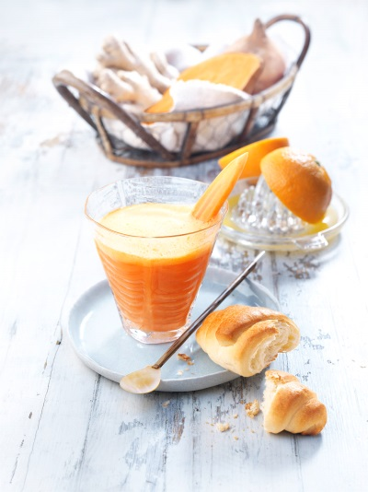

Ingredienser för 4 glas à 200 ml:
600 g sötpotatis
600 g morötter
40 g ingefära
2 apelsiner
2 lime
1 tsk nötolja

Tillagning:

Skala sötpotatis, morot och ingefära. Lägg allt i råsaftcentrifugen. Pressa citrusfrukten och tillsätt till saften tillsammans med oljan.

Näringsinnehåll per portion:
Energi: 210 kcal/880 kJ
Protein: 4 g
Fett: 4 g
Kolhydrater: 41 g

